سلسلة تمارين الوزن و الكتلة



**1**

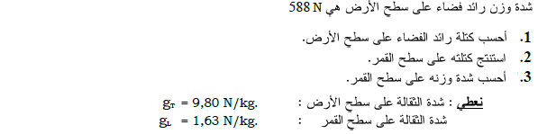

**2**

**3**

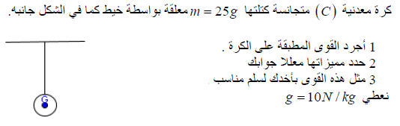

**4**

**نعلق كرة كتلتها m=173g    بواسطة الدينامومترين (D1) و   (D2) كما يبين الشكل التالي:  
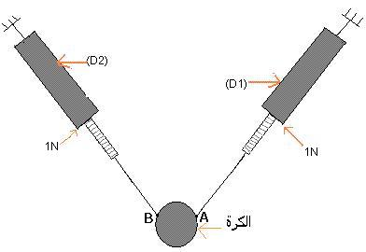**

1. **اجرد القوى المؤثرة على الكرة؟**
2. **حدد مميزات القوتين المطبقتين من طرف الدينامومترين على الكرة.مثلهما.**
3. **ارسم الكرة و هي معلقة فقط  بالدينامومتر (D2 )   مسجلا اشارة الدينامومتر (D2)  معللا جوابك؟   
   نعطي شدة الثقالة:g= 10N/kg**